Final Project Proposal – Part II

Assigned Date: 11/21/2023

Please add the following parts to your final project proposal:

* Database Schema: You should now convert the E-R diagram into several schemas including table name and attributes. The primary key should be properly specified in each schema. Please also provide some descriptions to illustrate the definition for each of your schemas. For example, why the attribute set you choose can be a primary key?
* Schema Table

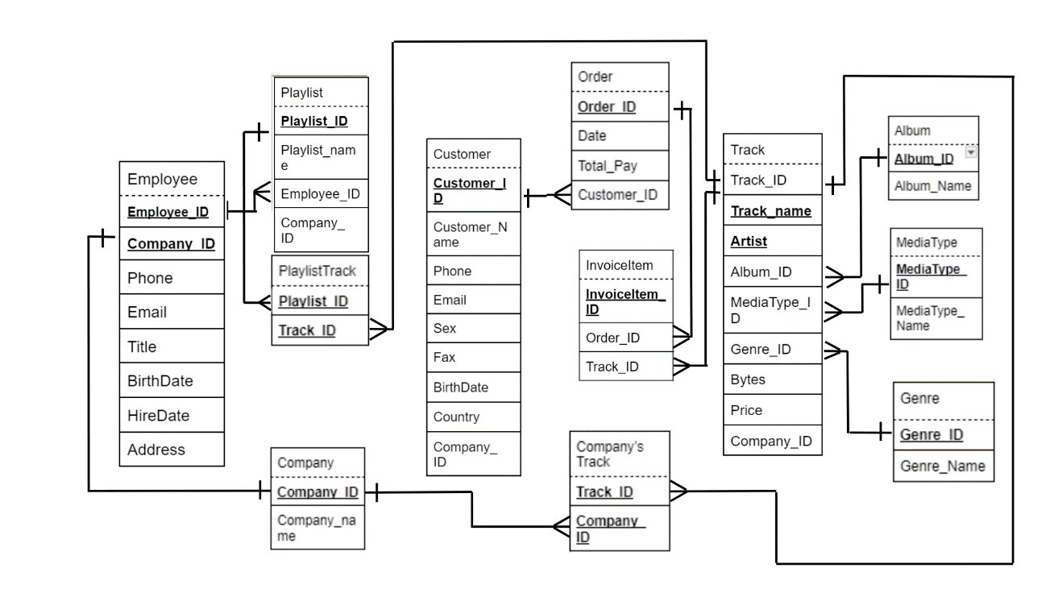

* Primary Key Explanation:

我們選擇使用ID作為主鍵的原因有以下幾點：

1.穩定性、不變性： ID通常是一個靜態值，不會受到數據的改變而變動，確保主鍵的穩定性。

2.唯一性： ID具有唯一性，這意味著每個記錄都可以被唯一標識，避免了主鍵重複的問題。

3.不需考慮多行組合： 相較於使用多個行的組合，單一的ID更加簡潔而且易於管理，不需要擔心不同行的組合來滿足主鍵需求。

4.查詢簡便： 在使用查詢時，使用ID作為主鍵通常會更為簡單，不需要考慮多行的複雜條件，提高了查詢的效率。

5. 使用ID作為主鍵有助於確保資料庫的穩定性、唯一性，同時簡化了數據操作和查詢的複雜度。

* Table Relation Explanation:

1. 一對一:

無。

1. 一對多:

Customer對order:一位顧客可以下訂多筆訂單，而一筆訂單只會對應一位顧客。

Company對Employee:一間公司會雇用多位員工，一位員工只會受雇於一 間公司。

Employee對Playlist:一名員工可以建立多筆播放清單，一筆播放清單則由一位員工建立。

Order對InvoiceItem:一份訂單可以有多個品項，一個品項只會出現在一筆

訂單中。

Track對InvoiceItem:一首歌曲會被多次購買，一個品項則對應一首歌曲。

Album對Track:一張專輯中會有多首歌曲，一首歌曲只會出現在一張專輯中。

MediaType對Track:一種媒體檔案類型會包含多首歌曲，一首歌曲只有一種

媒體檔案。

1. 多對多:

Company對Track: 一間公司可以購買多首歌曲版權，同時，一首歌曲也可

以將版權分享給多家公司，二者通過Company’s_Track連接。

Playlist對Track:一個播放清單包含不只一首以上的歌曲，一首歌曲可能同時屬於多個清單中。

Genre對Track:一種音樂類型會包含多首歌，而一首歌則對應一種音樂類型。

* Table Explanation:

1.Employee:串流公司員工表

Employee_ID:為primary_key，是員工之個人編號

Company_ID:員工所屬公司

Phone:員工電話

Email:員工電郵

Title:公司職位

BirthDate:出生日期

HireDate:被雇用之日期

Address:住址

2. Customer:顧客表

Customer_ID:為primary key，是顧客之個人編號

Customer_Name:為顧客的名字

Phone:顧客電話

Email:顧客電郵

Sex:顧客性別

Fax:顧客傳真

BirthDate:顧客生日

Country:顧客位在國家

3. Track:歌曲

Track_ID:為primary key，是歌曲之編號

Track_name:為歌曲之名稱

Artist:為歌曲之作曲者

Album_ID:歌曲專輯的編號

MediaType_ID:歌曲檔案類型之編號

Genre_ID:歌曲類型之編號

Bytes:歌曲之檔案大小

Price:歌曲之價格

4.Playlist:播放清單

Playlist_ID:為primary key，是播放清單編號

Playlist_name:清單名稱

Employee_ID:可欣曾、維護清單員工編號

5.PlaylistTrack:連接播放清單和歌曲

Playlist_ID:清單編號

Track_ID:歌曲編號Company: 串流公司

Company_ID:為primary key，是串流公司之編號

Company_name:為公司之名稱

6.Company’s Track:串流公司的音樂

Track_ID:音樂之編號

Company_ID:串流公司之編號

7.Order:訂單表

Order_ID:為primary key,訂單的編號

Date:此筆訂單的日期

Totalpay:訂單的總金額

Customer_ID:產生此筆訂單的消費者的編號

8.InvoiceItem:產品

InvoiceItem_ID:產品的編號

Order_ID:訂單的編號

Track_ID:歌曲的編號

9.Album:專輯

Album_ID:為primaty key,專輯的編號

Album_name:專輯的名稱

10.Genre:歌曲類別

Genre_ID:為primary key，是類別編號

Genre_Name:類別名稱

11.Mediatype:媒體檔案類型

Mediatype_ID:媒體檔案類型的編號

Mediatype_Name:媒體檔案類型的名稱